PLANO DE AULA
Aula 11 | Tempo estimado: 1 hora e 30 minutos | Web Intermediary
Tipo da atividade: Offline
Ferramenta(s): Postgresql

Conteúdos
- Queries

Objetivos
- Criar Repositório e subir a aplicação online
- Entender como a Web funciona, o que é a Web e o que um backend faz.

Estratégias e atividades
- Hoje é uma aula de introdução à queries e como elas funcionam.
- Mas o que é o uma querie? Queries na verdade são maneiras lógicas de explicar ao banco de dados o que ele deve ou não fazer, um banco relacional nada mais é que um espaço na memória do computador onde ele guarda e ordena binários do projeto. Ué como assim binários? Tudo que você guarda em um banco de dados de verdade será convertido para binário.
- Ou seja, para salvar em um banco de dados: “tomates são incríveis”. Será na verdade salvo no banco:
01110100 01101111 01101101 01100001 01110100 01100101 01110011 00100000 01110011 11100011 01101111 00100000 01101001 01101110 01100011 01110010 11101101 01110110 01100101 01101001 01110011
- Mas porque é importante sabermos disto? Porque todos os bancos de dados relacionais nada mais é que um organizador de binário, onde cada banco de dados é uma maneira de organizar os dados.
- O que nos leva a próxima parte da aula: Queries. As queries nada mais são que maneiras de digitar o que desejamos buscar no banco de dados. Para isto usaremos o site https://sqlbolt.com/lesson/select_queries_introduction, para aulas
- Vamos começar entendendo a query de coletar os dados. Nela nós usamos o Select para selecionar as colunas que queremos coletar e da tabela do banco.Tabelas são “estruturas” de dados e colunas os tipos. Exemplo eu vou ter uma tabela de carros com as colunas cor do tipo varchar, ano do tipo integer e placa do tipo TEXT
- Exemplo de Select:
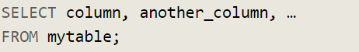
- Mas e se eu quiser selecionar tudo da tabela?
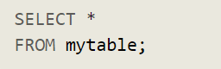
- Agora vamos mexer na query no final da tela: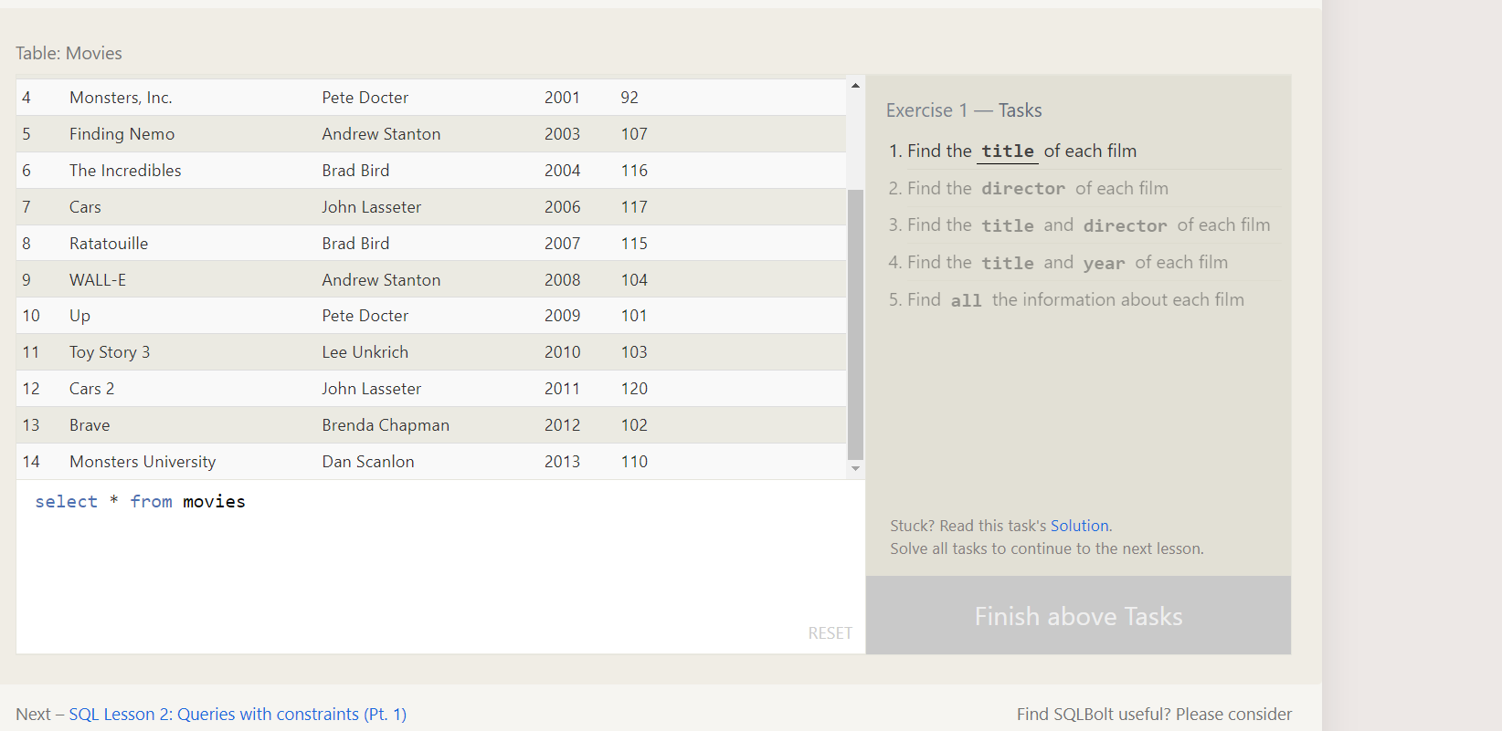
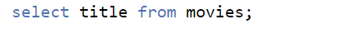
- Selecionar os diretores por filmes:
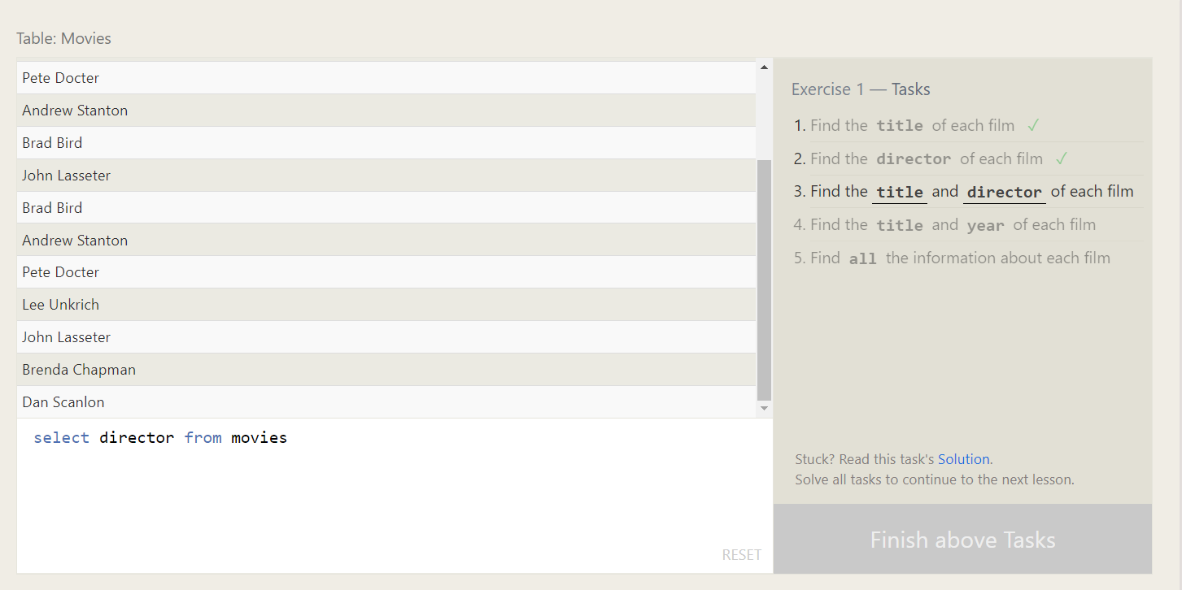
- Selecionar filmes e diretores juntos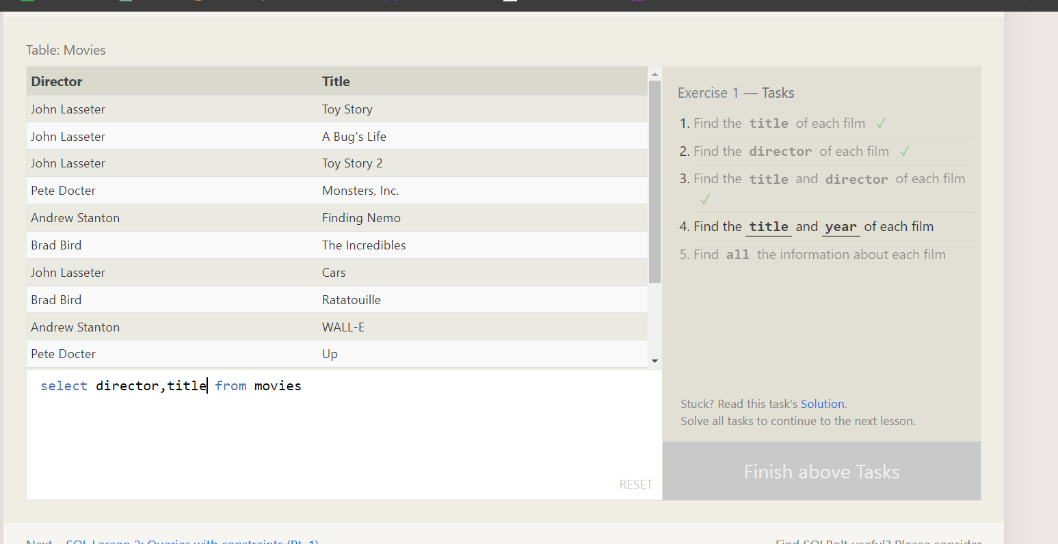
- Selecionar título e ano:
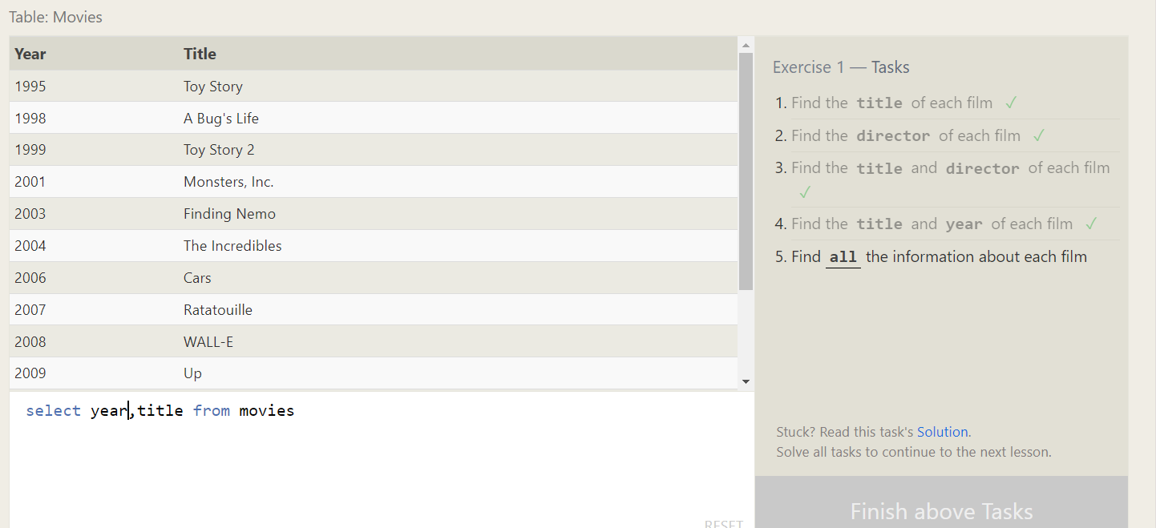
- Selecionar tudo dos filmes:
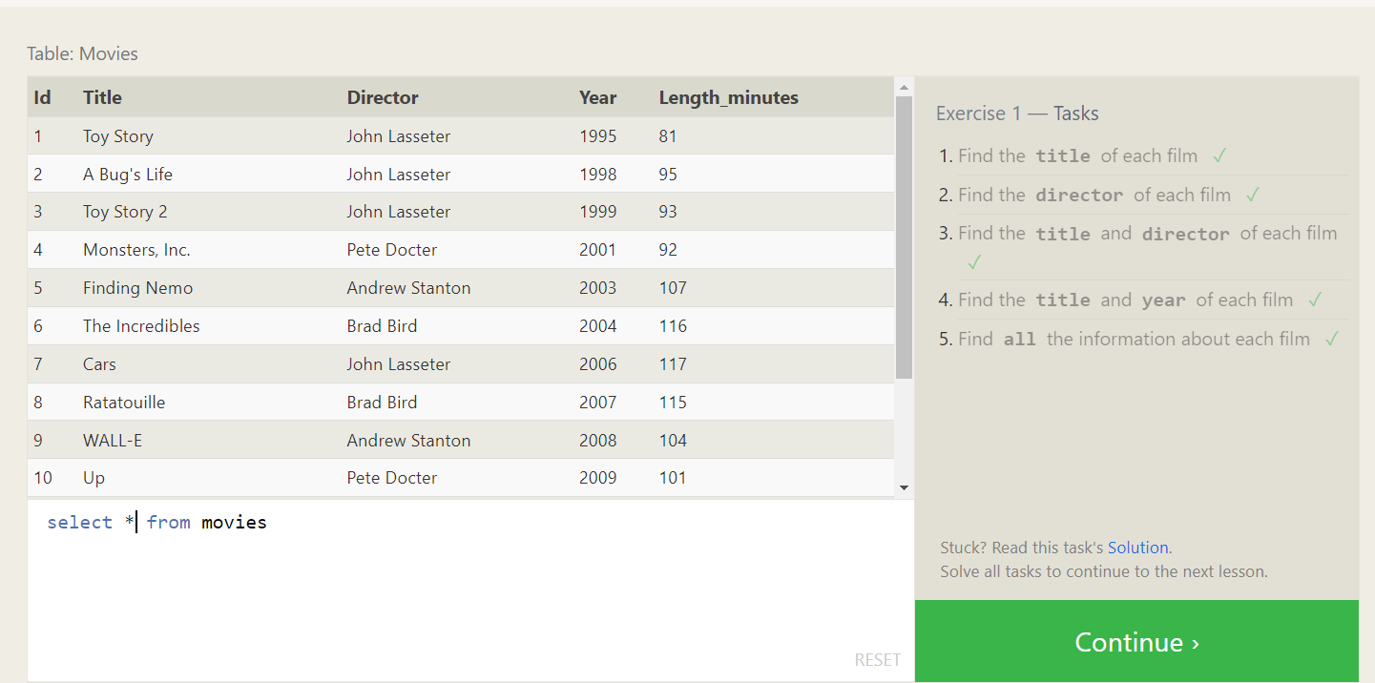
- Agora podemos ter também condições de queries. Exemplo pegue todos os filmes depois de 2021:
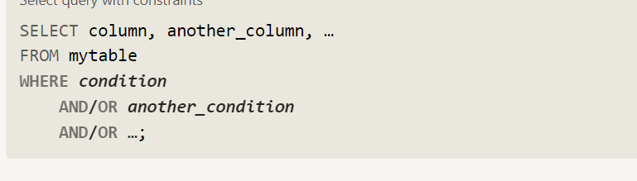
- Pegar um filme onde o id é 6:
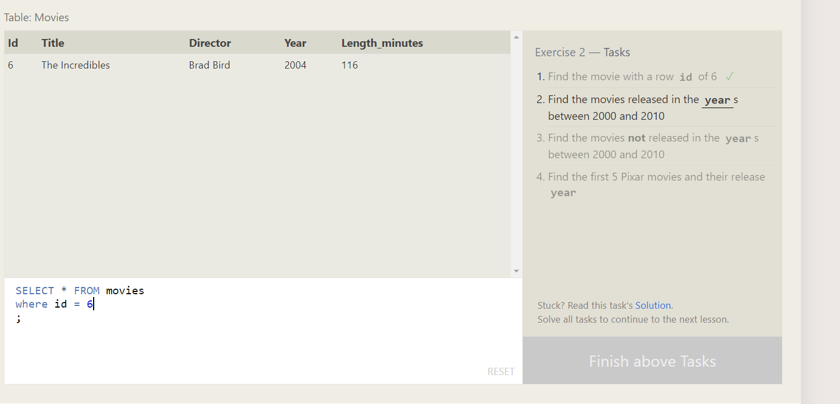
- Pegar os filmes entre 2000 e 2010:
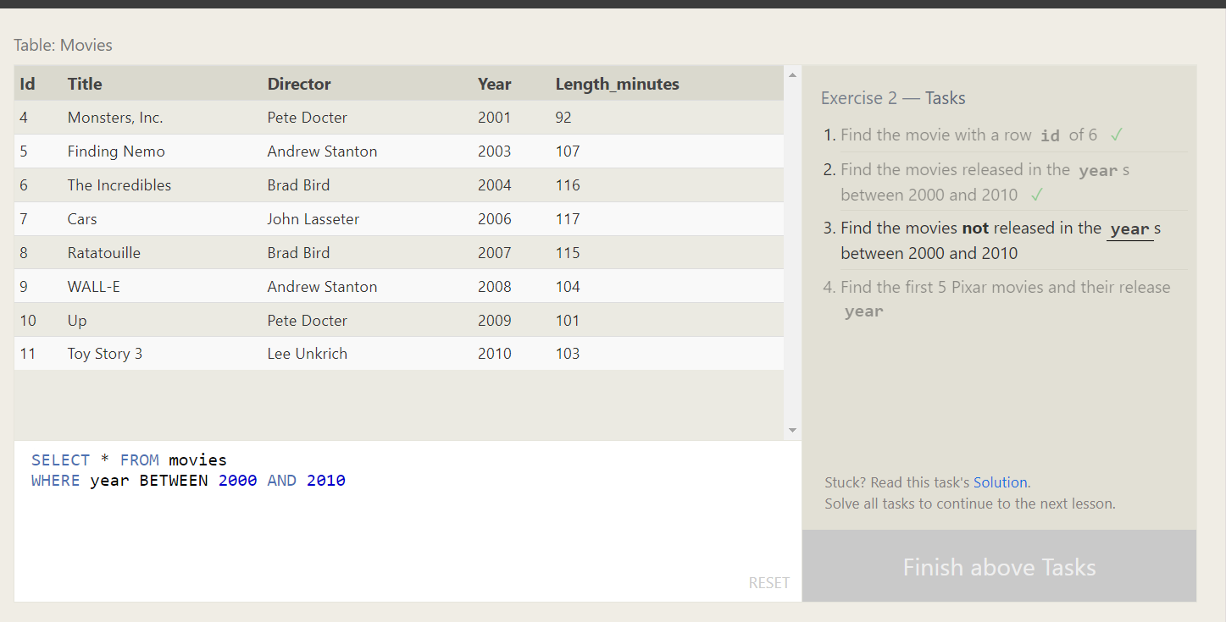
- Encontrar os filmes que não estejam entre 2010 e 2000
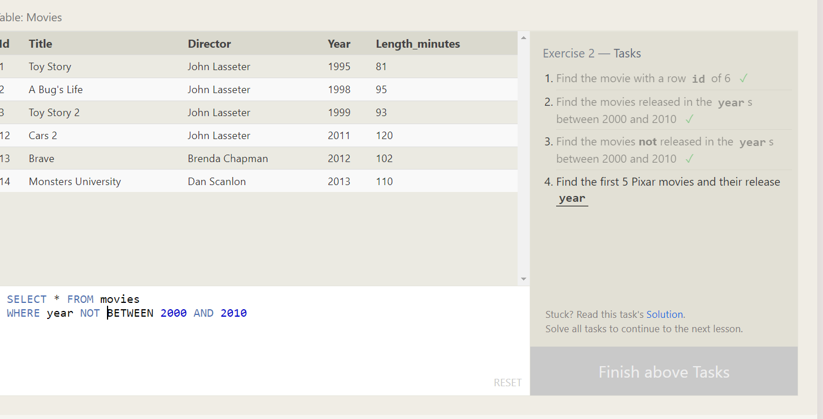
- Encontrar os 5 primeiros filmes da pixar:
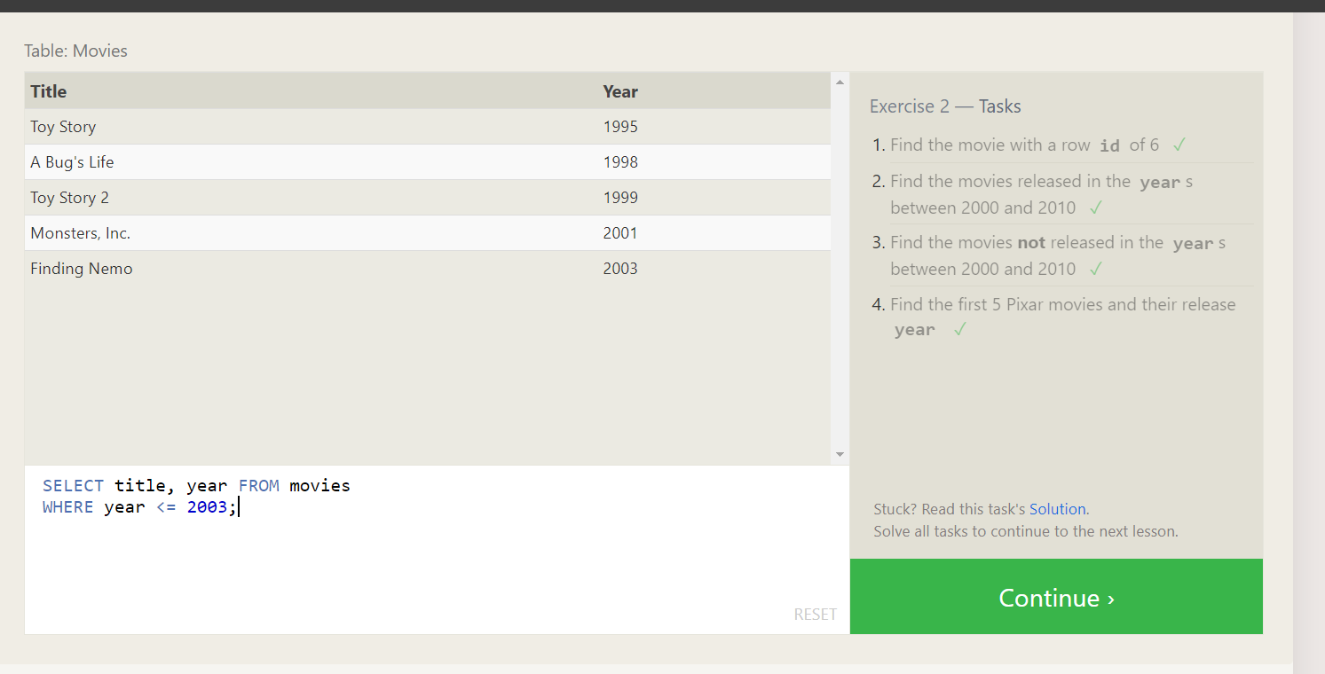
  - Agora de desafio para o resto da aula os alunos devem descobrir como as queries funcionam.

Recursos
- Git - Downloads
- Download Visual Studio Code - Mac, Linux, Windows

Observação
- Todos os arquivos de configuração já estão disponíveis e o código está no repositório da Mynds, existe um Github chamado GithubTutorial onde o professor pode entender 100% de todos os detalhes e configurações necessárias na ferramenta Git.
- Na hora de explicar pros alunos sobre criptografia, vale a pena mostrar um pedaço deste vídeo (em torno de 4 minutos) sobre criptografia do cellbit:
CICADA 3301 - PARTE 1 - CELLBIT
- Links Extras de estudo sobre o Github:
O QUE É GIT E GITHUB? - definição e conceitos importantes 1/2
COMO USAR GIT E GITHUB NA PRÁTICA! - desde o primeiro commit até o pull request! 2/2

Tarefas
- Sem tarefa

